第七届中国研究生人工智能创新大赛

[基于雷达步态识别的养老院智能门禁系统]

项目文档

**[版本号码]**

[YYYY.MM.DD]

**[团队名称]**

**[参赛组别]**

目录

1 项目概况 1

1.1 背景和基础 1

1.2 场景和价值 1

1.3 所需支持 1

2 项目规划 1

2.1 整体目标 1

2.2 技术创新点 1

3 实施方案 1

3.1 技术可行性分析 1

3.2 技术细节 1

3.3 计划和分工 2

4 参考资料 2

记录更改历史

|  |  |  |  |  |  |
| --- | --- | --- | --- | --- | --- |
| **序号** | **更改原因** | **版本** | **作者** | **更改日期** | **备 注** |
|  |  |  |  |  |  |
|  |  |  |  |  |  |
|  |  |  |  |  |  |
|  |  |  |  |  |  |
|  |  |  |  |  |  |
|  |  |  |  |  |  |
|  |  |  |  |  |  |
|  |  |  |  |  |  |
|  |  |  |  |  |  |
|  |  |  |  |  |  |
|  |  |  |  |  |  |
|  |  |  |  |  |  |
|  |  |  |  |  |  |
|  |  |  |  |  |  |
|  |  |  |  |  |  |
|  |  |  |  |  |  |
|  |  |  |  |  |  |
|  |  |  |  |  |  |
|  |  |  |  |  |  |
|  |  |  |  |  |  |
|  |  |  |  |  |  |
|  |  |  |  |  |  |
|  |  |  |  |  |  |
|  |  |  |  |  |  |
|  |  |  |  |  |  |
|  |  |  |  |  |  |
|  |  |  |  |  |  |
|  |  |  |  |  |  |
|  |  |  |  |  |  |

# 项目概况

## 背景和基础

随着全球人口老龄化加剧，养老院的服务质量与安全管理日益受到社会关注。作为保障老年人安全的关键一环，养老院的门禁系统正经历着深刻的技术革命，这场变革的核心驱动力源于物联网（IoT）、生物识别、人工智能（AI）等先进技术的发展。其根本目标是在保障老人（尤其是失智症患者）安全、防止走失、维护其生活尊严和行动自由之间，找到一个更人性化、更高效的平衡点。

养老院主流门禁技术包括基于卡片的RFID/NFC系统和生物识别系统。卡片系统存在易丢失、被冒用及老人难以操作等问题；指纹识别受皮肤老化影响大，需主动配合；人脸识别易受光照、表情影响，存在隐私顾虑；虹膜识别精度高但成本高且操作门槛高。这些技术普遍存在需主动配合、受环境影响大、隐私风险高等问题，而步态识别可实现无感通行、无需配合、隐私保护更好，特别适合行动不便或认知障碍的老人，在防走失场景中具有独特优势。

为了克服传统门禁在养老院应用的局限性，基于非接触式传感器的人体特征识别是养老院场景下的一个重要突破口。而步态识别作为当下的研究热点很适用于养老院场景。步态识别是一种生物特征识别技术，它通过分析人们走路的姿态和模式来识别个人身份。与指纹、人脸、虹膜等我们熟知的生物特征不同，步态识别是一种“行为特征识别”技术。它关注的是一个人独特的、动态的行走方式，包括身体的摆动、步长、步频、关节弯曲角度等一系列复杂且通常是下意识的动作。无需任何主动操作、携带任何物品，很有效地提升了用户体验和便捷性。其次相比于指纹和虹膜识别，步态识别避免了物理接触带来的卫生问题，也无需老人进行任何额外的身体调整或配合，而且步态特征由骨骼、肌肉、神经系统共同决定，相对稳定且不易受年龄、皮肤状况影响。即使身体状况发生一些变化，核心的步态模式仍具有很高的独特性。相比于人脸识别雷达传感器输出的是点云数据、微多普勒信号或抽象的步态特征，而非可直接识别个人面貌或身体特征的图像。它只关注人体的运动模式，从源头上杜绝了面部信息泄露的风险，充分尊重和保护了老人的个人隐私，更容易被家属和院方接受。最重要的一点是步态识别的鲁棒性强：雷达具有穿透非金属障碍物的能力，且不受光照、天气、烟雾、灰尘等环境因素影响。同时不受衣着、佩戴饰品的影响（除非是显著改变步态的特殊辅助设备）。对于坐轮椅或使用助行器的老人，步态特征虽然有别于常人行走，但依然具有独特性，雷达可以捕捉其独特的移动模式，进行识别。这体现了系统在各种复杂环境下的稳定性和高识别率。

基于雷达的步态识别方法主要利用两种数据形式：三维点云序列与微多普勒（micro-Doppler）频谱图。其中，微多普勒现象是指当雷达发射的电磁波在传播路径中遭遇物体并发生散射返回时，由于物体自身的运动，使得回波信号在频率域上产生细微的偏移。利用此现象收集的微多普勒（micro-Doppler）频谱图能够表示信号在时间和频率维度上的变化，反映人行走时身体各部分的运动特性，为步态识别提供丰富的特征信息。凭借更远的作用距离、更强的环境适应性（不受光照、烟雾等影响）以及更灵敏的动作感知能力，雷达技术有效弥补了光学摄像头的固有局限，为实现全天候、非接触、无感知的远距离步态识别提供了最优技术路径。近年来，随着深度学习技术的快速发展，研究者们提出了多种基于深度神经网络的步态识别模型，通过监督学习方式从大量带标签的步态数据中学习具有个体判别性的步态特征进行身份辨识。2018年，根特大学学者基于深度卷积神经网络开展步态识别研究，在5人的步态识别任务中取得78.46%的准确率。同年，南京航空航天大学研究者也提出了基于深度卷积神经网络的步态识别方案，在4人的识别任务中，准确率高达 97.1%。在此基础上，韩国学者进一步为卷积神经网络引入注意力机制，在同样5人的步态识别任务中，将准确率提升至91.44%。上述研究在受控行走条件下实现了较为满意的识别效果，但在实际非受控场景中，行走姿态极易受各种协变量因素（如行走速度、观测视角、着装变化、携带物品等）的影响而发生显著变化。这为步态识别系统带来了双重挑战：其一，难以采集足够数量的包含丰富步态模式的数据供模型训练，导致基于正常步态训练的识别模型在面对受协变量影响而发生改变的步态模式时，识别准确率将大幅下降；其二，雷达获取的步态特征数据（如微多普勒时频谱和三维点云序列）难以直观理解，导致无法使用自动化标注工具进行标签标注，只能依赖人工标注，大幅提高了数据标注成本，使得基于监督学习范式的识别模型在实际应用场景面临根本性困境。

面对上述问题，研究者开始探索通过半监督或无监督学习的方式，基于无身份标签或部分带身份标签的步态数据训练识别模型，以期提升模型的泛化性和鲁棒性。例如：Pinyoanuntapong等人构建了一种基于半监督域适应的步态识别模型GaitSADA，通过半监督对比学习和基于质心对齐的一致性训练，有效解决了跨时空场景下步态数据时空域偏移导致的识别性能下降问题。Xu等人提出了一种基于集成确定策略的半监督学习步态识别模型SGRW，提升模型应对步态协变量干扰的鲁棒性。在无监督学习方面，Yang等人提出了一个基于无监督域适应的步态识别模型G-SAC，通过对齐正常步态和伪装步态的域分布，获取域不变的步态特征以实现鲁棒的个体身份识别；更进一步，该研究团队提出了一个仅依赖正常步态数据训练的无监督域泛化步态识别模型PSDG，用来解决开放场景中的伪装步态识别问题。本项目采用

## 场景和价值

通过对人体姿态进行识别，可以准确的判断人员身份认证，来提升门禁系统的高效性与便捷性。相较于刷卡、密码或人脸识别等方式，基于雷达的步态识别门禁使得老人、工作人员及访客无需携带任何门禁卡、记忆密码，只需以自然的状态行走通过，系统即可完成身份认证。更重要的是，步态识别门禁系统具有安全性优势。门禁卡可能被复制或冒用，人脸识别可通过照片或视频欺骗，而雷达可以隐蔽安装，不易被察觉和破解。步态作为一种独特的生物行为特征，极难被模仿或伪造。同时，雷达采集的是运动数据而非图像，从根本上解决了隐私保护问题，避免了传统摄像头可能带来的监控感。这种技术优势使门禁系统从简单的"身份验证"升级为"智能关怀平台"。在养老院这一特殊环境中，这种既保障安全又尊重自主性的解决方案具有不可替代的价值。

### 市场调研

该项目通过利用雷达精准捕捉并识别每个人的行走步态特征，来构建一套无感、安全、高效且充分尊重隐私的智能门禁系统。以下是该项目的市场调研分析：

### 1.市场需求分析

老年人群体的特殊需求驱动：随着老年人口比例持续上升，养老院数量不断增加，对智能化安全管理系统的需求日益迫切。许多老年人，特别是记忆力衰退（如认知障碍）或视力不佳的老人，难以操作复杂的门禁设备。传统的刷卡、指纹识别或输入密码等都需要主动配合和一定的精细动作，这大大降低了他们的通行效率。市场需求在于老年人渴望一种无需记忆、无需携带、无需主动操作的门禁方式，能像在自己家中一样自然、无障碍地通行。

隐私保护：随着人脸识别技术在各领域的普及，其隐私泄露风险也日益凸显。养老院作为长期居住场所，若门禁系统频繁采集、存储老人的面部图像或视频，将引发老人及其家属对个人隐私被侵犯的强烈担忧，甚至可能引发法律纠纷。市场需求体现在老年人及其家属对隐私保护的重视程度。他们需要一种既能保障安全，又能在技术层面杜绝隐私泄露风险的解决方案。

养老院运营与管理：传统门禁需要工作人员进行登记、发放和回收卡片，或协助老人操作。尤其是在高峰期或应对走失事件时，会占用大量人力资源，加重护理人员负担。而且老人走失不仅危及生命安全，也可能导致养老院面临巨大的法律责任和声誉损失。非授权人员的闯入同样是重大安全隐患。市场需求在于养老院希望通过智能化升级，减少人工干预，提高人员进出的自动化程度，释放人力资源，让护理人员能够将更多精力投入到核心照护服务上来降低整体运营成本，以及需要能够有效预防走失、阻止非法入侵，从而最大程度地降低运营风险和潜在的法律责任，保障养老院的持续健康运营。

家属的安心与信任：家属最担心老人在养老院的安全，尤其是走失和隐私泄露。传统门禁在这些方面若无法提供足够的保障，容易让家属感到不安。市场需求在于家属希望养老院能提供一个安全、透明、尊重隐私的居住环境，让他们对老人的安全状况有充分的信心。

2.技术发展趋势：

随着算法的不断优化和硬件成本的降低，步态识别技术的商业化进程正在加速。越来越多的企业和研究机构投入这一领域，推动了技术的成熟和应用的普及，使其在未来几年内有望实现大规模商业化应用。

3.用户接受程度：

从市场反馈来看，随着技术的不断成熟和用户教育程度的提高，步态识别等生物识别技术在养老领域的接受度正在逐步提升。特别是在新冠疫情后，无接触式识别技术的需求更加凸显，这为步态识别技术的推广创造了有利条件。

4.政策与法规保护：

国家和行业层面的一些政策法规为智能养老技术的发展提供了方向和支持，比如一些地方标准（如《养老机构智慧监护系统建设指南》）指出，养老机构的智慧监护系统可应用生物识别与智能感知等技术，这表明了国家鼓励利用物联网、智能传感等技术提升养老服务质量的明确态度。

5.风险与挑战：

基于步态识别的养老院门禁系统虽然具有独特优势，但其应用也面临着来很多风险与挑战。比如养老院中有相当一部分老人可能存在认知障碍（如失智症），他们无法理解也无法给出有效的“同意”。代其做出决定的家属或院方，其决定是否真正符合老人最佳利益，存在伦理争议。而且任何技术系统都可能出现故障，如果没有完善的机械备用门锁、备用电源或人工核查流程，一旦系统失灵可能将老人困在区域之内，带来严重的安全隐患。

6.市场竞争优势：

### 基于步态识别的养老院门禁系统核心优势在于无感、非接触与难以伪装。它不像传统刷卡或密码那样需要老人记忆和操作，也不像指纹或人脸识别那样需要当事人主动配合甚至接触设备。这种无负担且充满尊重的体验是其他技术无法比拟的。此外，它还是一个强大的品牌差异化工具。对养老院来说，部署这样的系统向潜在客户（老人家属）传递了一个强有力的信号：我们会采用最前沿、最人性化的科技来保障您亲人的安全与尊严。这种科技关怀的形象，在竞争激烈的养老市场中能够取得很大优势。

7.市场推广策略：

该项目可以选择有影响力的标杆养老院进行合作，提供优惠甚至免费安装，将其成功案例转化为强有力的宣传素材。还能够通过组织现场体验会，让潜在客户亲眼看到老人们无感通行的流畅体验和后台系统的主动预警能力，用真实效果打消他们对技术可靠性和老人接受度的疑虑。同时针对养老院老板，突出投资回报率（ROI）和品牌溢价，算清安全事故带来的损失与投入成本的对比。

### 对比性分析

基于步态识别的养老院门禁系统的对比性分析如下：

1.技术方案对比

成熟度：门禁卡、指纹、人脸技术是通用的成熟技术，但它们并非为养老院的关键点（防走失）而设计。步态识别虽然不是最成熟的技术，但它精准地瞄准并解决了“防止失智老人走失”这一最高频、最刚性的需求。而人工值守与其相比是成熟但落后的方案。步态识别作为技术方案，在24小时稳定性、无疲劳工作、反应速度和长期成本方面具有绝对优势。

创新型：其他所有门禁方案都是“被动”的，即用户发起通行请求，系统验证后放行。而步态识别系统可以设置为主动监测，一旦识别到特定高风险老人接近出口，可在其本人无意识的情况下向管理员告警，从而实现事前干预。

2.技术实现对比

界面开发

## 所需支持

项目实施过程中所需硬件支持：一台移动工作站和一部TI MMWCAS-RF毫米波雷达组成的雷达实时感知与数据采集平台。NVIDIAGeForce GTX 1650Ti及以上显卡。

软件支持：毫米波雷达数据采集软件mmWave Studio，数据预处理和深度学习模型构建平台Matlab、Python、Pycharm，搭建交互平台的软件

项目培训：用户使用前一般需进行基础的雷达步态采集流程培训，被测者无需特别培训。

# 项目规划

## 整体目标

本项目基于ResNet-18深度卷积神经网络架构、77GHz FMCW雷达以及React前端框架，构成了一个与养老场景深度结合的门禁系统。该系统能够采集与检测人员的身份信息进行管理，提高养老院安全性。核心功能如图1所示。

本系统主要包含：1.雷达传感器模块作为整个系统的核心感知组件，承担着高精度、非接触式采集人体步态特征数据的关键任务。该模块通过发射并接收电磁波信号，感知人体运动时产生的微多普勒效应和反射特性，从而提取出包括步频、步幅、肢体摆动模式、身体对称性等在内的多维度步态信息。2.数据处理与分析单元承担着从原始雷达信号中提取有价值信息、并通过算法处理实现人员身份判别与行为模式分析的关键任务。3.身份验证系统：身份认证与通行控制单元负责将实时采集到的生物特征与系统中预先注册的模板进行高精度比对，进而确认人员身份，并基于判别结果决定是否授权通行。4.用户界面与管理平台主要包括步态检测、人员管理及数据统计。步态检测部分能够进行AI身份验证、步态识别与数据采集；人员管理部分显示了养老院的总人数以及在院人数，可添加和修改人员信息并进行检索；数据统计部分则是智能化系统运行数据监控与分析平台，能够展现出访问趋势、识别准确率、注册用户的状态等。

## 技术创新点

1.自测步态数据集

创新点：针对该领域当前尚无较大规模多协变量射频步态数据集公开可用的问题，本项目拟使用毫米波雷达在室外环境中采集不少于30人的包含不同行走路线、行走速度、携带物三种典型步态协变量因素干扰的步态数据。为本项目及该领域相关研究提供数据支撑，同时对推动步态识别的研究具有重要意义。

传统的步态识别研究大多在受控实验室环境中进行，通常要求受试者沿直线行走，且只考虑单一协变量（如视角变化或携带物品）对步态的影响。这种简化虽然有利于基础研究，但严重限制了模型在实际复杂环境中的适用性。我们的数据集则突破了这些限制，在非受控开放环境中采集数据，模拟真实世界中的各种干扰因素。在这一环境下，多种协变量共同影响步态特征，使得我们的数据集能够更好地反映步态识别在实际应用中面临的挑战。

2.算法创新

3.平台创新

# 实施方案

## 技术可行性分析

1.数据采集：本研究采用德州仪器（Texas Instruments, TI）IWR1443 EVM型77 GHz调频连续波（Frequency Modulated Continuous Wave, FMCW）雷达系统进行非协作式步态数据采集。该雷达系统采用1发4收（1T4R）天线配置模式，其发射波形关键参数如表1所示。在此配置条件下,可实现4 cm的距离分辨率及5 cm/s的速度分辨率。

表1 雷达参数配置

| 参数 | 参数值 |
| --- | --- |
| 起始频率f0(GHz) | 77.5 |
| chirp信号带宽B(GHz) | 2 |
| chirp信号时长Tc(μs) | 40 |
| chirp信号重复间隔Tr (μs) | 95 |
| 快时间采样点数Ns | 256 |
| 慢时间采样点数Nc | 255 |
| 帧长Tframe(ms) | 25 |
| 发射/接收天线数 | 1/4 |

雷达步态数据采集场景，如图1所示。雷达传感器安装于识别区域窄边中心轴线3米处，架设高度为1.2米。实验共招募24名受试者（11名男性，13名女性）参与数据采集。为评估不携带状态下的步态特征，本文特别设计了四种典型携带状态：无携带物品（N）、背负双肩包（B）、单手提包（H）、单手提包同时进行手机通话（P&H）。实验采用自由行走范式，受试者从距离雷达3米的起始点出发，在实验区域内以自选方向和步速自由移动。每位受试者在每种步态模式下进行持续4分钟的数据采集，单个受试者的总测试时长为16分钟（4种模式×4分钟）。这作为本项目数据的有效支撑保证了该项目的可行性。

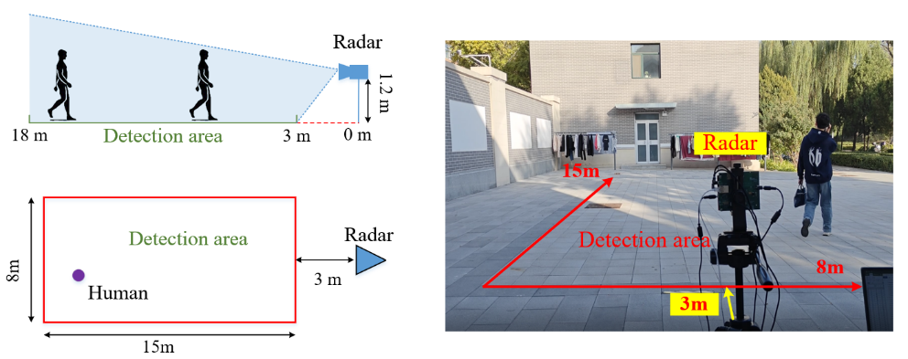

图1 雷达步态数据采集系统

2.本项目主要基于域自适应技术。领域自适应作为迁移学习领域中的一个核心研究方向，在过去近二十年取得了显著的研究进展。多种类型的领域自适应方法不断涌现，包括生成对抗网络（GAN）基础的对抗性方法、伪标签优化技术以及多模态信息融合策略。例如，通过域适应技术，有效减小正常人脸图像与遮挡人脸图像之间的分布差异，从而显著提升在人脸识别任务中的准确率；在行人重识别领域，利用域不变的身份特征提取方法，增强模型对不同型号摄像头拍摄的行人图像以及不同穿着条件下的行人图像的鲁棒性，有效应对环境变化和摄像设备差异带来的挑战。这些方法在图像分割、面部识别、行人重识别等多个应用场景中展现出了卓越的性能。本项目预期研究成果将为提升射频步态识别技术的实用化能力提供理论指导和技术支撑。

3.平台

4.团队成员专注于步态识别与人工智能算法的深度研究，具备扎实的科研背景和丰富的实践经验。实验室配备专业的步态分析软件和数据处理平台，软硬件设施齐全，能够全面采集和分析步态特征数据。团队在步态信号处理方面积累了深厚的技术功底，为项目的顺利实施提供了坚实的技术保障。

5.本项目对计算资源的需求较少。数据采集平台由一台移动工作站和一部TI MMWCAS-RF毫米波雷达组成，配备毫米波雷达数据采集软件mmWave Studio，以及数据预处理和深度学习模型构建平台Matlab、Python、PyCharm。系统基于 构建

## 技术细节

### 本项目提出的G-SAC模型整体框架如图6所示，包括三个主要步骤：1)源域监督训练；2)目标域数据伪标签优化；3)类级子域迁移对齐。本节将分别对其进行详细介绍。

### 

图2 CA-UDA整体框架包含三个步骤：1）源域监督训练：利用带标签的源域数据对网络进行预训练；2）目标域数据伪标签优化：目标域数据，使用近邻互惠聚类修正其中噪声样本的错误伪标签3）类级子域迁移对齐。

本项目的核心任务是基于带身份标签的正常步态数据和无身份标签的协变步态数据，构建一个既能准确识别用户身份，又能鲁棒应对多种协变量因素干扰的雷达步态识别模型。我们将其形式化为一个无监督域适应任务。具体来说，定义正常步态为源域，包括个带身份标签的步态微多普勒时频谱图样本，记为。协变步态作为目标域，包括个无标签的样本，记为。源域和目标域共享相同身份标签空间，其中为步态识别系统的注册用户个数。

本项目构建步态识别模型由一个步态特征提取器和一个分类器组成，其中，步态特征提取器旨在将步态数据由高维的图像空间映射至具有个体判别性的低维特征空间，在该低维特征空间中，分类器将步态特征映射至类别概率分布空间，类别概率分布向量中的每一项对应预测为每个类别的概率，和为可学习的网络模型参数。无监督域适应旨在利用无标签的目标域数据优化识别模型，使其能够习得兼具域不变和个体判别性的步态特征，有效克服协变量干扰导致的步态模式变异问题，实现对非受控场景下行走目标的鲁棒识别。

### **源域监督训练**

步态识别模型首先需在带身份标签的源域数据上进行监督训练，相当于用户注册过程。本文使用如下交叉熵损失监督模型训练：



式中:为指示函数，为源域样本预测为第各身份类别的概率。

如图3所示，基于源域数据训练的识别模型在正常步态条件下能够实现高精度的目标身份识别，但在协变量偏移的步态模式下，其性能显著退化。为应对这一挑战，本文采用无监督域适应方法，利用目标域的无标签数据进一步优化模型，旨在通过身份类别层面的域分布对齐，消除协变量偏移导致的步态数据分布差异。在此过程中，需重点解决两个关键问题：1)如何设计有效的错误伪标签修正机制，降低目标域数据伪标签预测错误对类级子域对齐的负面影响；2)如何设计差异化迁移对齐策略，针对不同偏离程度的样本，自适应调整迁移强度，确保分布对齐的有效性。

### **近邻互惠聚类协助的伪标签优化**

如图2(b)所示，尽管目标域样本在特征空间中因协变量偏移（covariance shift）而产生分布变化，但同类样本在嵌入特征空间中仍保持着较为明显的聚类结构。理论上分布邻近的样本更有可能属于同一类别，但使用源域数据训练的识别模型在对分布发偏移的目标域样本进行预测时，偏离源域分布较大的样本往往会被赋予错误的伪标签，而这些噪声样本的存在将严重干扰源域和目标域中各类别子域的迁移对齐。

对此，我们使用近邻互惠聚类(Neighborhood Reciprocity Clustering, NRC)，深度挖掘利用目标域样本分布的邻域结构特征，对近邻样本施加类别（语义）一致性约束，修正其中噪声样本的错误伪标签，以减轻目标域中噪声样本对子域对齐过程的负面影响。建立的基于近邻互惠聚类协助的伪标签优化损失函数如下：



式中：为特征空间中样本基于余弦相似度确定的K个最近邻样本组成的集合；为类别一致性约束的权重因子，反映近邻样本间施加的类别一致性约束强度；和分别为样本和的预测类别概率分布；为C个类别上的均分分布；为余弦相似度；为Kullback-Leibler散度。式(2)中第一项为加权的预测类别概率分布一致性损失，通过最小化该损失，可以强制对齐近邻样本的预测标签，增强局部样本间的标签一致性，强制修正噪声样本的错误伪标签。第二项为促进预测类别平衡的正则项，避免模型陷入退化解（即将所有目标数据预测为某几个特定类别）。

根据近邻互惠聚类的相关定义，如果样本和满足如下条件，则其为互惠近邻：



式中：表示逻辑与。

在最近邻样本集中，由于互惠近邻样本更有可能属于同一类别，在类别一致性约束中应对其赋予较大的权重，其余的非互惠近邻样本尽管其类别关联性较弱，但仍存在一定的类别约束关系。因此，为聚合更多信息,同时平衡互惠近邻样本与非互惠近邻样本间的类别一致性约束强度，损失函数(2)中的权重因子采用如下设定：



式中：和均为超参数，如无特别说明，取值分别为7和0.1。

### **熵引导的类感知子域对齐**

在进行上述伪标签优化后，我们采用类感知子域对齐方法，在保持类别信息的同时缩小源域和目标域中各类别子域间的分布差异。

根据类别标签，我们将源域和目标域分别划分为C个子域和，其中。合理度量子域间的分布差异是实现准确类级子域对齐的关键，为此本文采用文献[]提出的局部最大均值差异（Local Maximum Mean Discrepancy, LMMD）方法，通过核空间均值嵌入来量化源域与目标域相关子域间的分布距离，其具体定义如下：



式中：和分别为嵌入特征空间中源域和目标域第个类别子域中的样本，和分别为其中的样本个数，为高斯径向基核函数，为再生核希尔伯特空间。

理论上，通过最小化式(5)所示子域间分布差异，可以实现源域和目标域中各类别子域的有效对齐。但具体到本文的步态特征无监督域适应任务，由于不同协变量因素对步态模式的影响程度不同，导致目标域中不同协变步态的特征分布存在显著差异（如图2(a)所示）。若对不同偏移程度的目标域样本采用统一固定的迁移强度，将导致两个问题：(1)域偏移较大的困难样本会主导对齐过程，显著降低域对齐的收敛稳定性;(2)域偏移较小的简单样本无法获得适配的迁移强度。对此，本文提出了一种基于熵引导的“由易到难”的样本迁移策略，以样本预测类别概率分布的熵作为衡量样本迁移困难程度的指标，对目标域中的各样本赋予自适应权重，动态调节子域对齐过程中各样本的迁移强度。对于目标域中的样本，其基于预测分布熵的自适应权重为：



基于式(6)定义的自适应权重机制，模型在训练初期呈现以下特性：简单样本获得较大权重，困难样本则权重较小，此时模型优先引导简单样本完成跨域对齐，同时降低困难样本对对齐过程的干扰。随着训练进程的推进，简单样本权重持续增加并逐渐收敛，在权重总和恒定的约束下，困难样本权重将衰减趋近于零，导致其迁移驱动力不足。为应对这一权重失衡问题，我们创新性地引入熵正则项，通过持续降低目标域样本预测分布的总体熵值，动态提升困难样本的权重占比，从而实现 “由易到难”的渐进式样本迁移。构建的熵引导的类级子域对齐损失函数如下：



为确保在域适应过程中保持不同类别间的判别性，我们同步使用源域交叉熵损失、类级子域对齐损失和伪标签优化损失协同监督模型训练，最终构建的总损失函数如下：



### **步态数据预处理**

为有效提取步态微多普勒特征，对原始雷达数据立方体实施快时间与慢时间维度的512点二维傅里叶变换。该处理将原始雷达数据立方体转换为具有距离-多普勒分辨特性的三维特征立方体。慢时间维度的短时傅里叶变化（STFT）公式如下所示：

其中，为每帧中的慢时间采样点，为布莱克曼窗。随后采用静态杂波抑制技术和四通道非相干积累算法，有效提升距离-多普勒谱的信噪比。针对多径干扰问题，通过最大能量脊提取算法，基于信号强度分布特征实现真实目标运动轨迹的精确提取。由于人体目标的扩展特性，其回波信号会分布在多个相邻距离单元内，其中有效信号主要集中于能量峰值附近的3-5个距离单元。通过累积这些有效距离单元的信号，最终获得高信噪比的步态微多普勒特征谱。完整的信号处理流程详见图4所示。

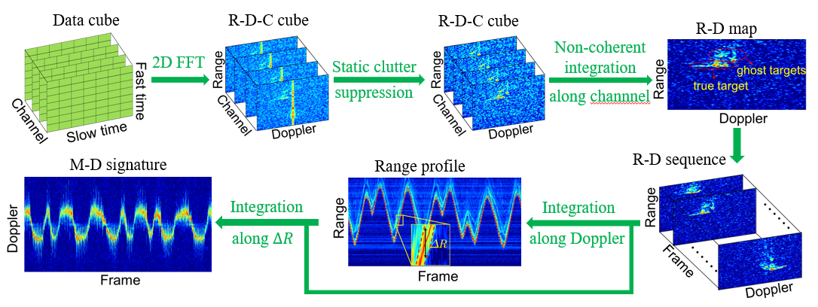

图4 雷达信号处理流程图

验证协变量影响

通过监督学习方法构建步态身份识别模型，以量化分析不同携带物品对步态特征的协变量影响。模型架构采用ResNet-50作为主干特征提取网络，并优化交叉熵损失函数进行参数训练。采用跨协变量验证策略：模型在基准状态（正常行走步态）数据上完成训练后，分别在正常步态及其他三种携带物品（双肩包、手提包、手提包+通话）的未见测试集上进行性能评估。实验结果如图5所示，模型在协变量条件下的识别准确率呈现显著下降趋势，且随携带物品复杂度的增加，性能衰减程度更为明显。这一现象验证了携带物品作为协变量对步态生物特征的可辨识度具有实质性影响。

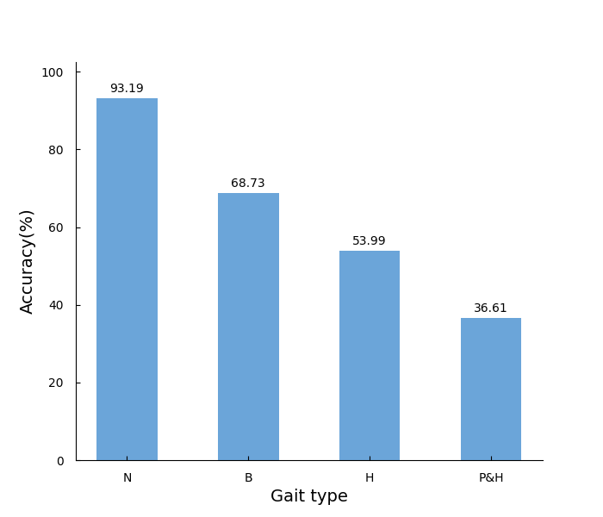

图5 不同步态类型的准确率

### **实验设置**

1.步态数据集构建

雷达采集的步态数据首先按照3.2.1节所述的方法进行预处理和步态微多普勒时频谱提取。随后，采用3 s长度的滑动窗将连续采集的240 s步态微多普勒时频谱数据分割成一系列短时样本，相邻分割样本间保持2 s重叠。每个时频谱图样本均保存为RGB图片，作为本文步态识别模型的输入。将最终产生的5712个样本（= 238样本/人×24人）按照五折交叉验证方式划分为训练集和测试集，分别用于模型训练和性能评估。在无监督域适应任务中，将带身份标签的正常步态数据作为源域，其余受协变量因素干扰的步态模式数据作为目标域，不添加身份标签。

2.实现细节

针对多协变量步态数据集，我们采用在ImageNet上预训练的ResNet-50作为主干网络。将原始架构的末端全连接层（FC层）替换为具有任务特定维度的全连接层。除批量归一化层（Batch Normalization Layers）外，网络参数在源域与目标域共享。采用微调策略优化网络特征提取器，同时对分类器进行随机初始化训练。在模型训练阶段，首先对网络特征提取器进行微调，并在源域上对分类器展开训练，随后在目标域数据上进行无监督域适应训练。步态时频图谱样本统一裁剪为224×224像素分辨率以匹配网络输入大小。我们在PyTorch框架下构建了实验环境。模型优化采用动量系数为0.9的随机梯度下降（SGD）算法。特征提取器初始学习率设置为0.001，分类器初始学习率设置为0.01。学习率遵循渐进式衰减策略，其数学表达式为：，其中θ∈[0,1]表示归一化的训练进度，超参数配置为，，，批量尺寸（batch size）设置为32。

### 性能评估

分别在单协变量和多协变量场景下对提出的步态识别模型进行性能评估，并于以下基线方法进行对比：

为全面验证所提CA-UDA框架的有效性，本研究将其与七种方法进行系统对比。1）纯源域模型。2）领域适应模型。子域对齐模型DSAN；对抗性模型DANN，CDAN，MMCD_DA聚类模型NRC。3）以及专为步态身份识别设计的Git_SADA。

为保证公平对比，所有模型均在本文构建的步态数据集上进行训练和测试。

（1）单协变量场景

我们首先评估步态识别模型针对单一协变量影响的适应能力。在单协变量场景下，以正常步态作为源域，分别构建以下三种域适应任务：N→B（正常步态到背双肩包步态）、N→H（正常步态到单手提包步态）、N→H&P（正常步态到提包且打电话步态）。通过无监督域适应训练后，评估模型在三种不同协变量影响下的步态识别准确率，结果如表2所示。

表2 单协变量场景下的步态识别准确率(%)

| Method | N→B | N→H | N→P&H | Avg |
| --- | --- | --- | --- | --- |
| Source Model | 78.97 | 62.72 | 46.72 | 62.80 |
| NRC | 78.88 | 66.51 | 51.62 | 65.67 |
| DANN | 80.13 | 72.17 | 54.66 | 68.98 |
| CDAN | 84.34 | 75.90 | 61.60 | 73.94 |
| MMCD_DA | 87.30 | 80.43 | 61.07 | 76.26 |
| Git_SADA | 85.92 | 77.56 | 62.98 | 75.47 |
| DSAN | 88.16 | 80.49 | 64.64 | 77.76 |
| (Ours) | 91.71 | 83.16 | 71.51 | 82.12 |

（2）多协变量场景

为评估模型在多协变量干扰下的泛化能力，本实验以正常步态（N）作为源域，构建包含背双肩包（B）、单手提包（H）以及提包且打电话（H&P）三种协变步态的混合目标域（Mix），形成N→Mix跨域适应任务。该实验设置能更真实地模拟实际应用中步态识别面临的复杂协变量干扰情况，有效验证模型在多协变量条件下的适应性能。

在多协变量混合场景下8种模型基于不同步态模式的身份识别准确率结果如表3所示。从对比结果可以看出，在包含多种协变量因素影响导致步态数据呈现显著分布偏移时，本文提出的域适应模型在全部协变量场景中均保持最优表现，尤其在干扰最严重的H&P场景下，识别准确率较次优方法显著提升12.36%，平均性能提升达7.82%。另外，在包含正常步态样本的混合测试场景(N→Mix (N))下，本文模型仍保持96.52%的高识别准确率，甚至较源域模型提升0.5%。该结果表明基于类感知子域对齐的无监督域适应过程并未损害模型的类间判别能力，在显著提升模型应对协变量干扰的鲁棒性的同时，保持了其基于正常步态的身份识别精度，这一特性完全符合实际应用场景的需求。

表3 多协变量场景下的步态识别准确率(%)

| Method | N→Mix(B） | N→Mix(H) | N→Mix(P&H) | N→Mix(N) | Avg |
| --- | --- | --- | --- | --- | --- |
| Source Model | 72.10 | 58.19 | 39.06 | 96.07 | 66.37 |
| NRC | 73.36 | 64.45 | 54.26 | 88.07 | 70.04 |
| DANN | 75.48 | 69.91 | 53.34 | 92.13 | 72.72 |
| CDAN | 79.14 | 74.30 | 60.21 | 94.69 | 77.08 |
| MMCD_DA | 81.18 | 75.90 | 61.07 | 97.77 | 78.98 |
| Git_SADA | 81.64 | 76.36 | 61.34 | 96.72 | 79.02 |
| DSAN | 82.37 | 77.43 | 65.90 | 93.97 | 79.91 |
| (Ours) | 89.67 | 84.95 | 78.26 | 96.52 | 87.73 |

### 消融实验

本小节通过消融实验评估所提步态识别模型各模块的有效性。以源域模型为基准，我们分析了近邻互惠聚类辅助的伪标签优化策略与自适应加权类感知子域对齐机制的性能贡献，结果如表4所示。在未引入伪标签优化的情况下，相较于对目标域样本采用统一迁移强度的方法，基于自适应权重实现"由易到难"渐进迁移的模型展现出了显著优势，在所有协变步态场景下的识别准确率均获得提升，平均提升幅度达3.25%。这一结果验证了渐进式迁移机制的核心价值，即通过差异化迁移策略，可更有效地引导具有显著分布偏移的样本实现特征对齐。进一步，在模型中引入伪标签优化程序后，模型在所有协变步态条件下均达到最优识别性能，相较于未采用伪标签优化的基线模型，平均识别准确率进一步提升5.81%，表明在域适应过程中及时修正错误伪标签，抑制伪标签噪声对实现准确的类级跨域对齐至关重要。

**表4**

|  |  |  |  |  |
| --- | --- | --- | --- | --- |
| **Method** | **N→Mix(B)** | **N→**  **Mix (H)** | **N→**  **Mix (P&H)** | **Avg** |
| (Source Model) | 72.17 | 58.19 | 39.06 | 66.37 |
| (w/o self-adaptive alignment weights) | 82.37 | 77.43 | 65.90 | 75.23 |
|  | 86.58 | 80.83 | 68.01 | 78.48 |
| (Ours) | **89.67** | **84.95** | **78.26** | **84.29** |

### 定性结果及分析

为直观呈现域适应迁移后各类别子域跨域特征对齐效果，本研究采用t-SNE方法分别对基准源域模型和Git_SADA、AMSA两个域适应模型在多协变量目标域迁移任务中的特征分布进行可视化分析。可视化对象涵盖24名受试者的源域正常步态数据和目标域三种协变步态数据在嵌入特征空间中的分布态势。图9(a)所示为源域模型所得的步态特征分布，其分布呈现以下特点：源域正常步态数据保持显著的个体间区分度，但目标域协变步态数据由于协变量偏移导致出现严重的类间混叠。这一可视化结果直接印证了源域模型在协变步态识别任务中性能显著降低的内在原因。图9(b)和(c)分别展示了Git_SADA模型和本文模型的特征分布可视化结果。经对比可以明显看出，Git_SADA模型虽然通过半监督一致性训练在一定程度上提升了类间可区分性，但其嵌入空间中心区域仍存在明显的类别边界模糊问题。相比之下，本文模型不仅实现了各类别子域的跨域精确对齐，同时保持了优异的类间区分度。这一实验结果证实，经过无监督域适应优化的本文模型能够有效学习同时具备域不变性和个体判别性的步态特征表征，从而在多变的步态模式下实现稳定的非协作个体身份识别。

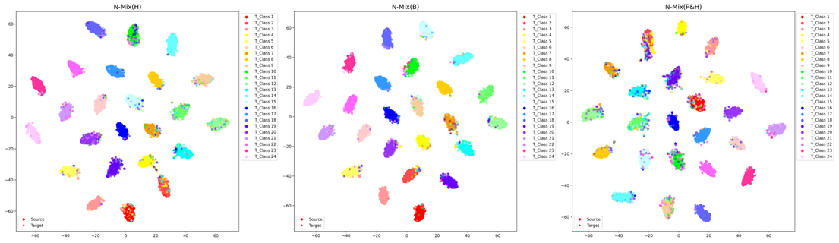

图6 24名受试者的步态特征可视化：(a) 源域模型，(b) Git_SADA，(c) AMSA。

## 计划和分工

本次项目旨在通过步态识别技术，为养老院构建一个安全、高效的智能门禁系统。整体计划分为三个核心阶段，历时12周。

1.前期准备阶段（第1-2周）：  
核心目标：进行全面的市场与技术调研，并制定详细的项目行动方案。

项目负责人：确保所有工作都围绕核心目的展开，合理分配团队、资金和技术等可用资源，制定详细的项目时间表以确保项目按计划顺利推进。

数据采集组：负责协变量因素干扰的步态数据，制定详细的步态数据采集计划，包括采集环境设置、采集设备选择和采集流程设计。  
 市场调研组：调研养老院安全管理现状、分析步态识别技术在养老领域的应用前景、收集并整理用户需求，为后续产品设计提供有力支持。  
 技术预研组：对步态识别技术进行初步评估，判断其是否能满足项目需求。预先识别潜在的技术挑战和风险点，并为后续的开发工作提供预警和准备。  
 文档编写组：负责准备所有项目启动所需的文件，编写项目的初步计划书，为项目接下来的工作提供指导框架。

2.技术预研与方案设计阶段（第3-6周）

核心目标：深入研究项目所需的核心技术，在此基础上确定最终的技术选型和实现路线， 并完整地设计出系统的整体架构与详细方案。

步态识别算法研究组：研究步态特征提取技术和深度学习算法，选择并验证最适合的模型和框架，制定详细的模型训练与调优计划。  
 文档编写组：负责技术报告，记录技术选择依据和预研成果。编制完整的方案设计文档，包括系统架构图、模块功能说明等。

3.开发与优化阶段（第7-12周）  
目标：开发系统各模块，并进行功能测试和性能优化，确保项目顺利交付。

AI与步态解析技术开发组：编写步态识别模型代码，进行模型训练和调优。实现步态特征实时提取功能，确保高识别准确率和实时性。编写模型部署和集成代码，为系统集成做准备。  
 门禁系统开发组：完成门禁系统的界面设计、识别逻辑和控制机制开发。实现系统功能测试，包括单元测试、集成测试等。优化系统性能，确保流畅的用户体验。  
 跨领域协调人员：负责步态识别模块与门禁系统模块的集成工作。协调解决集成过程中出现的问题，确保识别的稳定性和准确性。实现步态识别结果在门禁系统中的实时控制接口。  
 文档编写组：编写项目最终报告，总结项目成果和经验教训。整理项目文档，包括技术文档等。协助团队准备项目展示和答辩材料。

# 参考资料